- 将从机上标识了的3.3v，clk，swdio，gnd的四根线连接上jlink的对应接口
- 打开jflash烧录工具(如果没有可以在官网下载一个)，选择新建项目
- 选择设备型号gd32f330c8
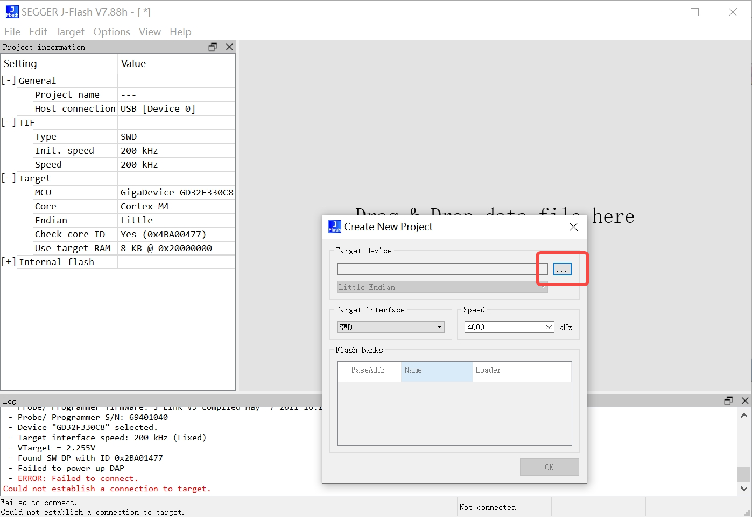

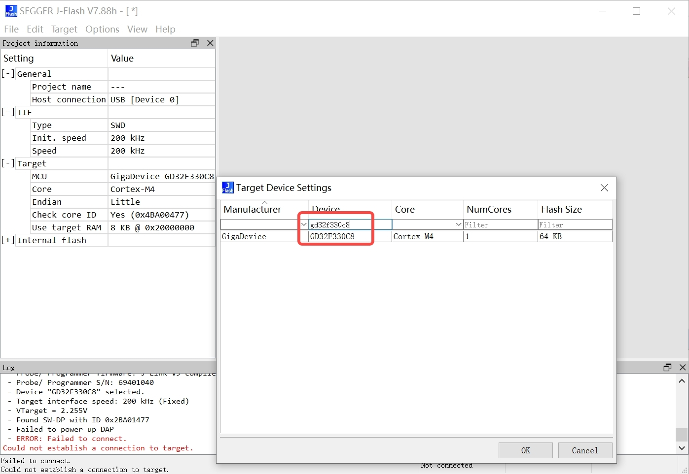

4.设置两个初始速度为200k
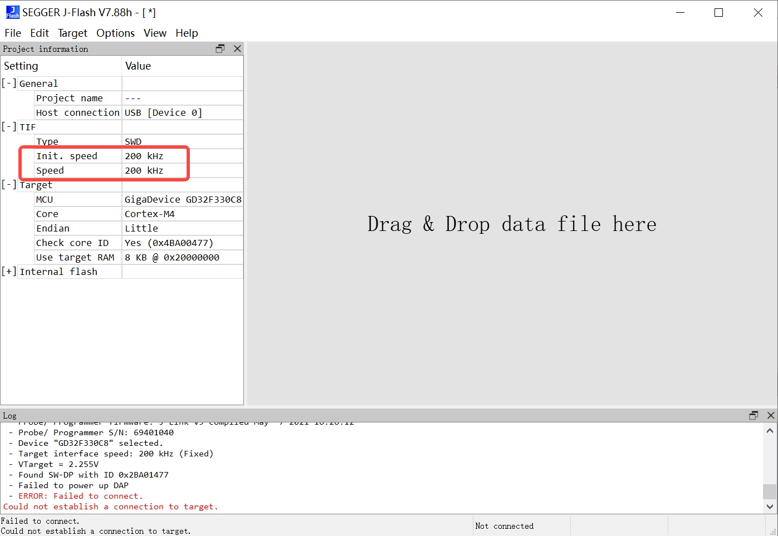

- 选择target - connect连接jlink
出现- Connected successfully则jlink连接成功，如果连接不成功看看3.3v电压是否还在，在的话尝试重新插拔连接

6.选择file - open data file打开.hex文件

- 选择target - production programming进行烧录

